Programacion 3 – Etapa 3

Dado los archivos de pre-carga, armar un ​ Grafo​ de gustos de los usuarios. El grafo tendrá relaciones entre los ids de usuario y los gustos. Los gustos no se deberán repetir. Es decir, si hay dos usuarios que tienen “tenis” como gusto, habrá un solo nodo con “tenis” y cada usuario relacionado a él.

Integrantes

Rodriguez, Juan Manuel

Coppis, Javier Alejandro

Implementamos un Grafo no dirigido utilizando 2 HashMap. Uno para Usuarios y otro para Deportes(gustos). Utilizamos este tipo de estructura, ya que en el trabajo pedia que utilicemos una estructura de mapeo para realizar la busqueda de un id de un nodo en particular, por lo que implementamos el grafo directamente de esta manera.

No implementamos ningun algoritmo de busqueda visto en la catedra puesto que de la manera en que implementamos el grafo no necesitamos ninguno.

Para resolver el mapeo entre la informacion y los id de los nodos utilizamos los “hashmap” donde las “claves”(String) son los campos de las tuplas del archivo leido; Y como “valores”(Vector<Nodo>) un vector de nodos conteniendo las relaciones.

En la implementacion del grado supusimos que al leer del archivo puede haber tanto deportes como usuarios repetidos, los cuales no repetimos en el armado del grafo.

La estructura grafo está pensado de la siguiente manera:

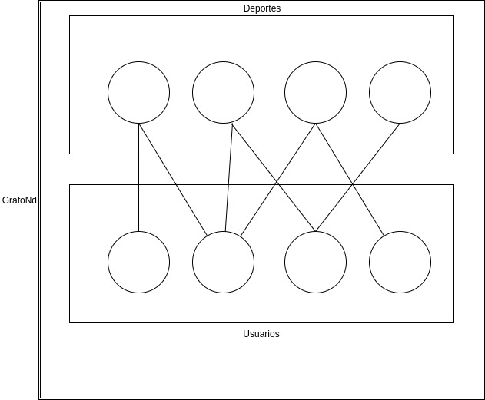

Pregunta:

¿Se podrá realizar el mapeo de alguna manera más eficiente utilizando técnicas de hashing?

Si, ya que las técnicas de hashing permiten no tener claves duplicadas, tienen un uso mas eficiente de la memoria y tienen mejoras notables en la velocidad de busqueda.

Es por lo expresado anteriormente que decidimos implementar el grafo de esta manera.